Консультация для родителей
«Мнемотехника в разучивании стихов»
Мнемотаблицы эффективны при разучивании стихотворений. Суть заключается в том, что на каждое слово или маленькое словосочетание придумывается картинка – символ, изображающая действие или предмет; таким образом, все стихотворение зарисовывается схематически. Овладение приемами работы с мнемотаблицами значительно сокращает время обучения и одновременно решает задачи, направленные на: развитие основных психических процессов — памяти, внимания, образного мышления; развитие мелкой моторики рук при частичном или полном графическом воспроизведении текста.
Мнемотехника помогает развивать: ассоциативное мышление, зрительную и слуховую память, зрительное и слуховое внимание, воображение. Использование опорных рисунков для обучения заучиванию стихотворений увлекает детей, превращает занятие в игру. Зрительный же образ, сохранившийся у ребенка после прослушивания, сопровождающегося просмотром рисунков, позволяет значительно быстрее запомнить текст.
Для разучивания каждого стихотворения совместно с детьми разрабатываем и составляем мнемотаблицу, но вначале эмоционально прочитываю детям стихотворение, и проводим словарную работу по активизации незнакомых слов, беседу по смыслу прочитанного. Следующий этап работы с мнемотаблицей – эмоциональное, выразительное воспроизведение текста стихотворения. В процессе работы я заметила, что большинство детей в группе заучивают стихотворение наизусть, пока кодируют его в таблице, так как при шифровке текста происходит детальный разбор и привязка к зрительному образу, что способствует расширению мыслительных процессов. Постепенно память дошкольников укрепляется, их образное мышление развивается, они запоминают тексты намного лучше, больше по объёму, легче и эмоциональнее. При таком способе работы стихотворение запоминается целиком. Разучивание стало для дошкольников делом весёлым, эмоциональным, и при этом содержание текста – осязаемым, видимым, представляемым.
Владение мнемотехникой позволяет параллельно решать ряд задач: развитие мелкой моторики рук, совершенствование навыков ориентировки на плоскости листа и др. (Обучение родителей кодированию слов оставлению и использованию мнемотаблиц.)

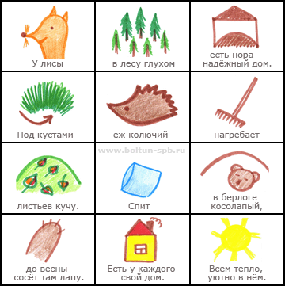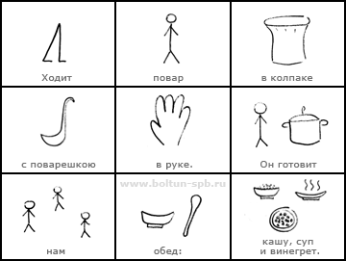

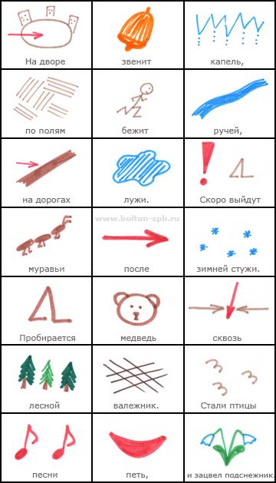

Работа с мнемотаблицами
Интересным по моему мнению приёмом мнемотехники является пиктограмма - рисунчатое письмо
(использую в работе для заучивания стихотворений и отгадывании загадок).
Психологические исследования показали, что использование пиктограмм способствует развитию слуховой памяти, делает процесс заучивания стихотворений более осмысленным и интересным.
Работу строю по следующему алгоритму:
- читаю стихотворение вслух или загадку;
- выделяем в каждой строке главное ключевое слово (представляем его в виде символа или рисунка);
- читаю стихотворение еще раз, но уже использую пиктограмму;
- дети самостоятельно рассказывают стихотворение или загадку наизусть с помощью пиктограммы.
Игра «Отгадай»
(отгадывание мнемозагадки)
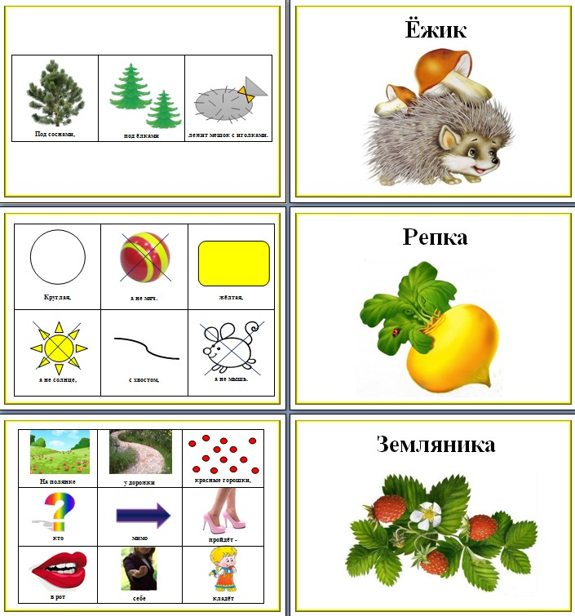

Отгадывание загадки детьми

